VPDive => Création d’un évènement dans le calendrier

Se connecter en tant que membre sur VPDive
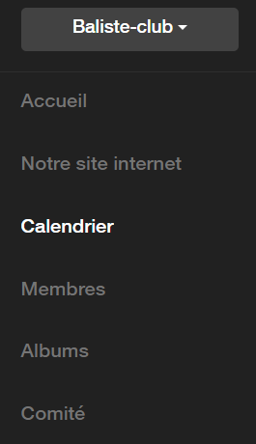

Cliquer sur Calendrier (menu sur la gauche de l’écran)

Dans le bandeau bleu, sur l’extrème droite de l’écran, cliquer sur + Créer une nouvelle activité
Une nouvelle fenêtre apparait
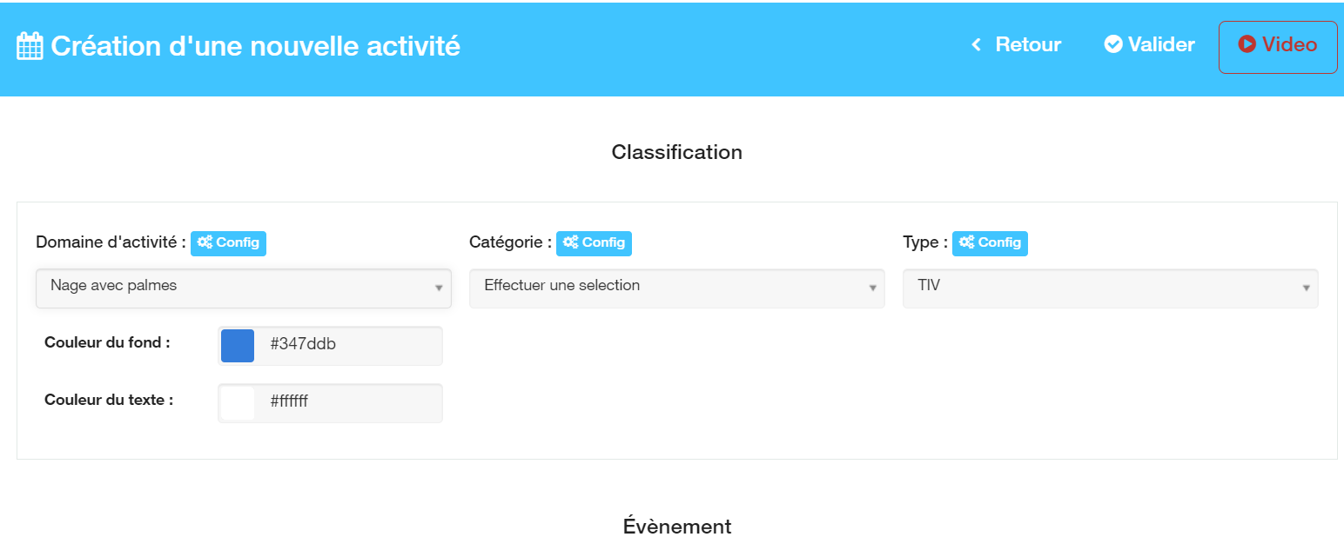
Sélectionner :
Domaine d’activité
Catégorie
Type
en cliquant sur

Ensuite sous Evènement :
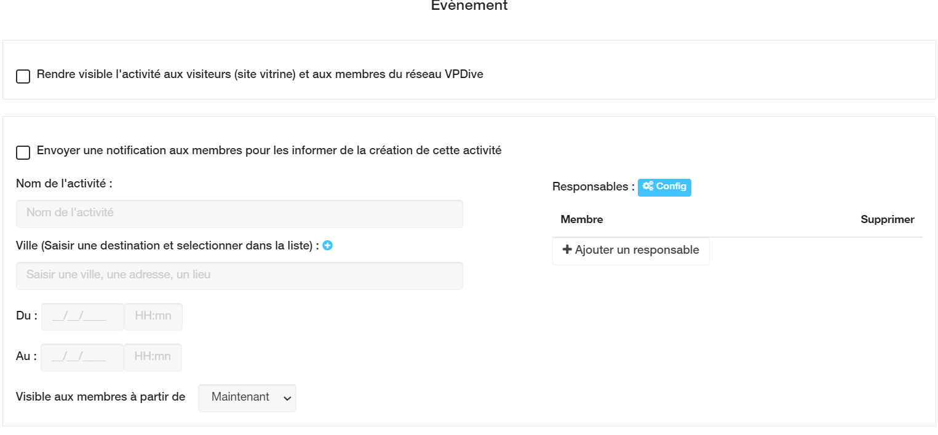

remplissez les éléments nécessaires à votre activité…

La tarification, les commentaires et les pièces jointes se font plus bas :
Par exemple :
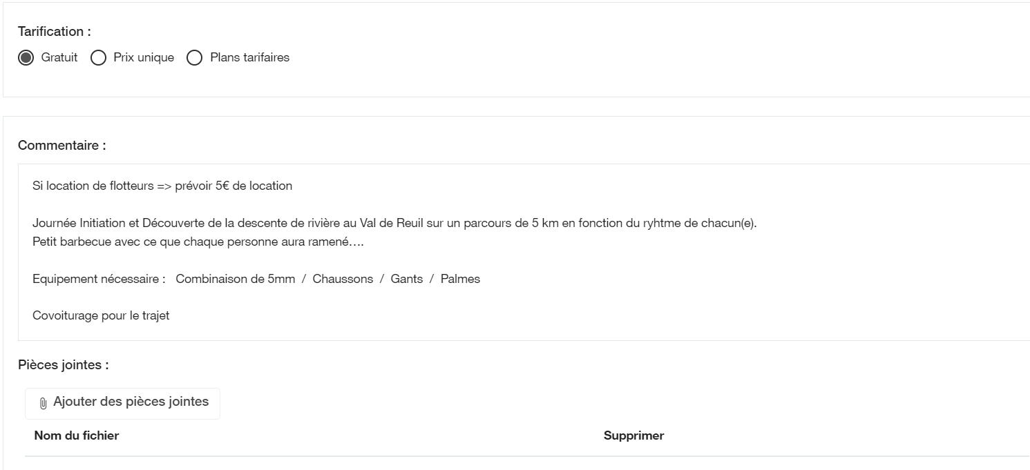

Et pour finalier l’Inscription/Enregistrement :

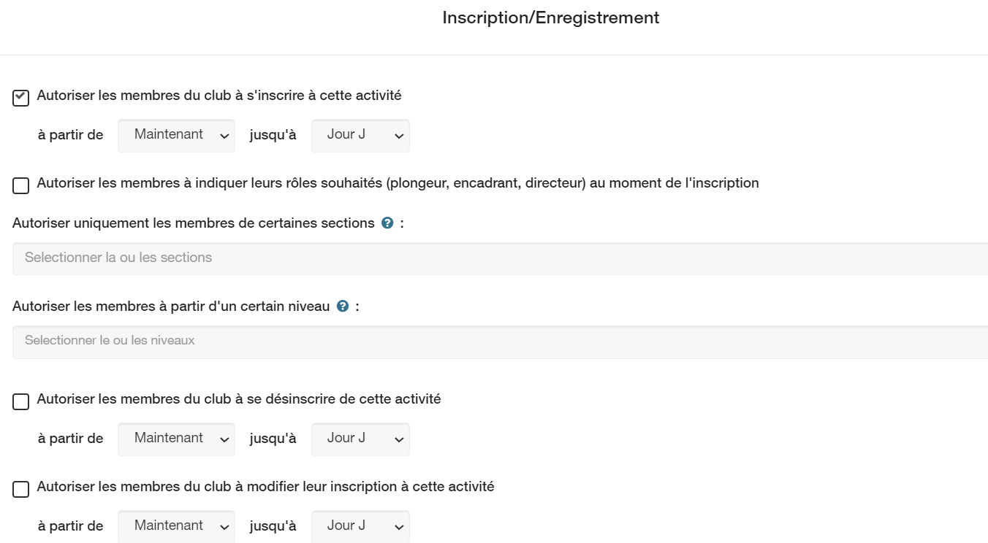

Et appuyer sur Valider

